1.首先在settings excel文件填入需要的信息，填写好之后请检查是否有误，确保账号密码正确，还有年份格式正确，保存excel 。

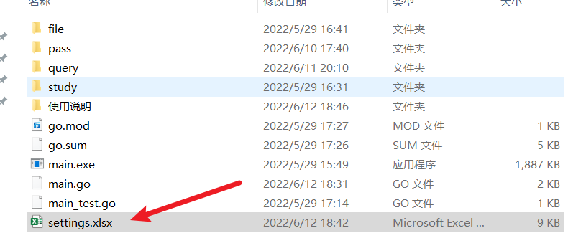

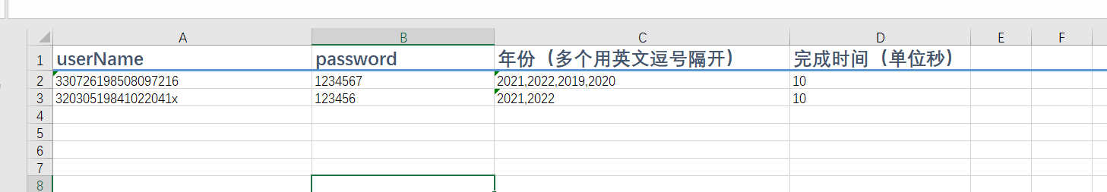

2. 在文件夹下 按下shift 同时右击鼠标，出现 【点击打开powerShell】,鼠标点击，出现黑窗口，在窗口输入【.\goFastForVideo.exe】，开始运行程序。

